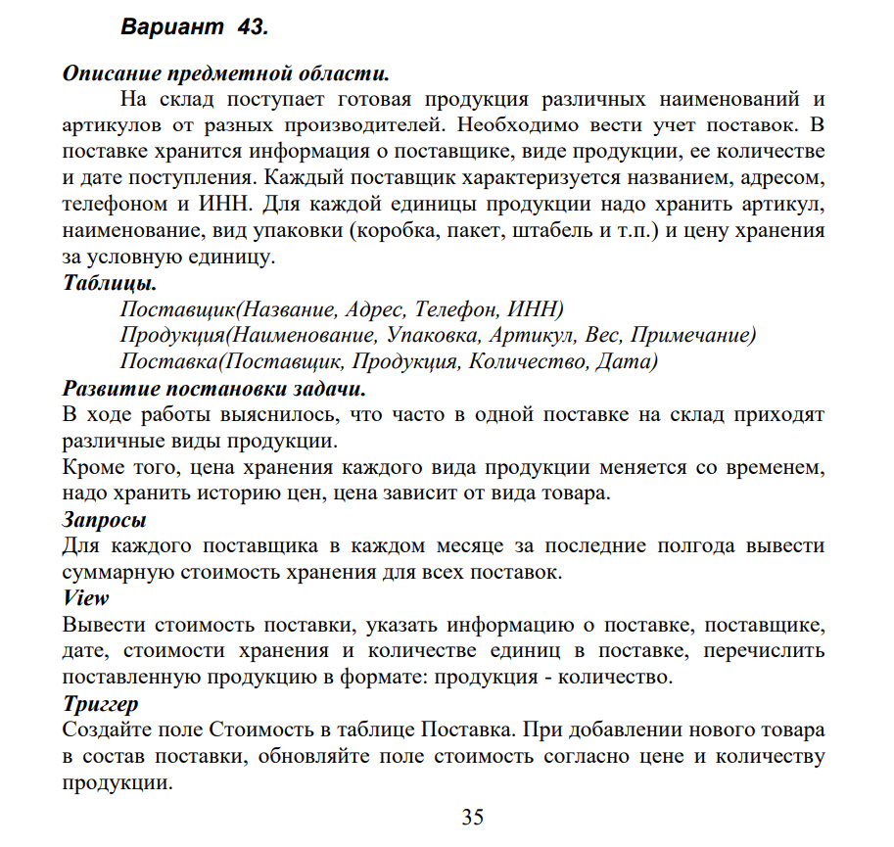
Отчет по лабораторной работе №1.1

Начальная постановка задачи

1. Инфологическая модель
- Основные сущности: Поставщик, поставка, продукция
- Связи: Продукция(1) — содержится-поставка(n), поставщик(1)-осуществляет-Поставка(n), поставка(1) — осуществляется — поставщик(1),

Поставка(1) — содержит — продукция(1)
- Диаграмма сущность — связь
Осуществляет
Поставщик
Содержится
Содержит
Осуществляется
1
n
1
1
1
1
1
1
n
Поставка
Продукция

2. Даталогическая модель.
- Определить таблицы модели
Каждой сущности по таблице. Поставка, продукция, поставщик
- Определить первичный ключ
Поставщик — id_поставщика, поставка — id_поставки, продукция – артикул
- Определить внешний ключ

Поставка. id_поставщика — поставщик. id_поставщика

Поставка. Артикул — продукция. Артикул
- Определить обязательные для заполнения поля.
Все поля, кроме адреса поставщика, обязательного заполнения.
- Определить значение по умолчанию для некоторых полей.
Дата поступления — текущая дата и время.
n
Поставка
ID_поставки | число
ID_поставщика | число
Артикул | число
Кол-во продукции | число
Дата поступления | DateTime

1
n
1
1
1
1
1
Продукт
Артикул | число
Наименование | строка
Вид упаковки | строка
Цена за хранение | число
Вес Число
Примечание Строка
Заказчик
ID_поставщика | число
Название | строка
Адрес | строка
Телефон | строка
ИНН число

3. Физическая модель
- Создание таблиц

b) Структура таблиц.

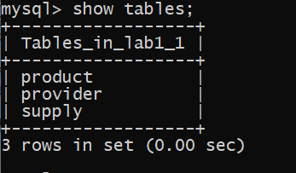
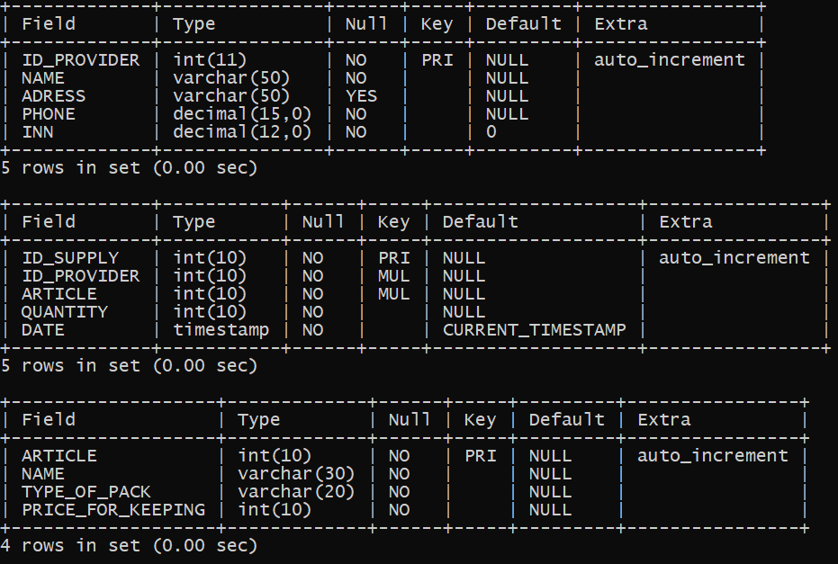

c) Заполнение таблиц.
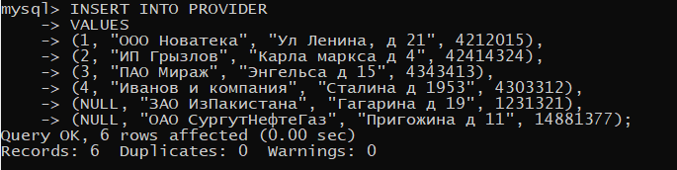
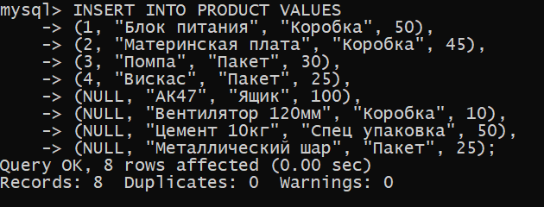

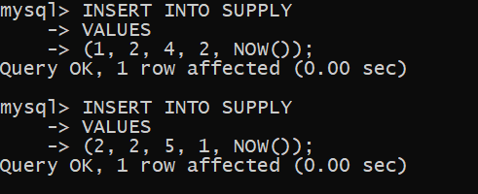
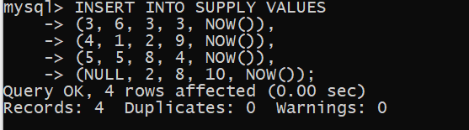

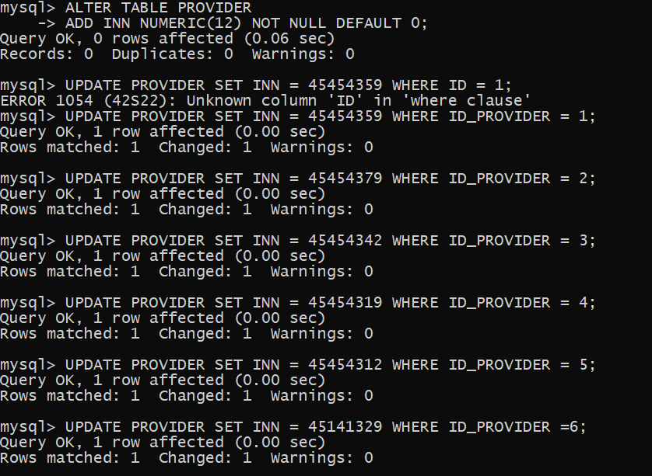
d) Содержимое таблиц.

Работа над ошибками.

- Адрес поставщика описан сверху как необязательный для заполнения
- Тип enumerate для упаковки в таблице продуктов:

- Ошибка с ключом:

